# **Imagen antes de personalizar la aplicación:**

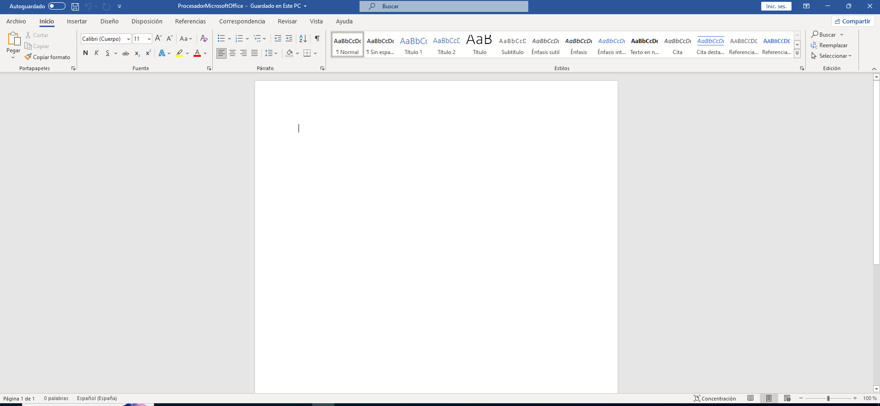

# **Imagen después de personalizar la aplicación:**

